TRƯỜNG ĐẠI HỌC SÀI GÒN
KHOA CÔNG NGHỆ THÔNG TIN



Báo cáo học phần học sâu
PERCEPTRON VÀ MẠNG HỌC SÂU
Sinh viên thực hiện: Đỗ Phú Dương
Lớp DCT123C4
MSSV: 3123411057

Thành phố Hồ Chí Minh, tháng 9 năm 2026

BÀI LÀM – PERCEPTRON VÀ NEURAL NETWORKS
PHẦN I. ĐỀ DL04 – PERCEPTRON VÀ NEURALNET

Câu 1. Thiết kế perceptron đơn
Ranh giới quyết định cho trước: x₂ = −1,5x₁ + 3. Hàm kích hoạt τ(s) nhận +1 khi s ≥ 0 và −1 khi s < 0.
Biến đổi phương trình đường thẳng:
x₂ = −1,5x₁ + 3 ⇔ 1,5x₁ + x₂ − 3 = 0.
Phương trình tổng có trọng số của perceptron:
s = w₁x₁ + w₂x₂ + b.
Đồng nhất hệ số, ta chọn:
w₁ = 1,5; w₂ = 1; b = −3; w = (1,5; 1)ᵀ.
Khi đó, đầu ra của perceptron là:
y = τ(1,5x₁ + x₂ − 3).
Điều kiện phân lớp:
y = +1 ⇔ 1,5x₁ + x₂ − 3 ≥ 0 ⇔ x₂ ≥ −1,5x₁ + 3;
y = −1 ⇔ 1,5x₁ + x₂ − 3 < 0 ⇔ x₂ < −1,5x₁ + 3.
Đường thẳng cắt trục Ox tại (2; 0) và cắt trục Oy tại (0; 3).
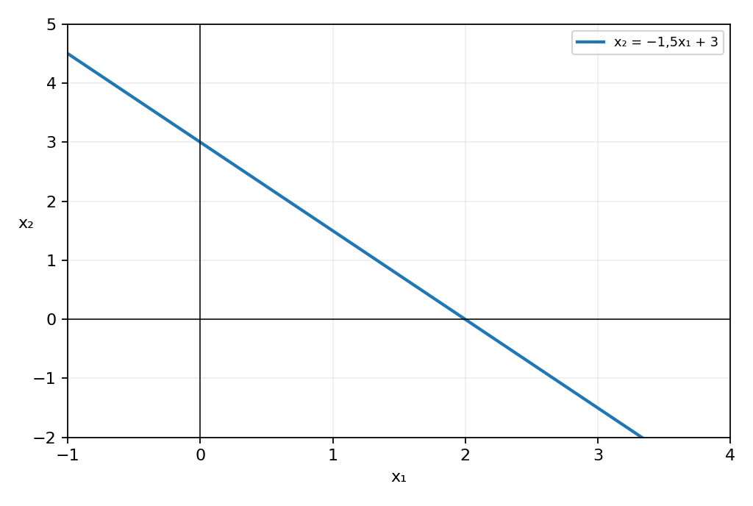
Hình 1. Ranh giới quyết định của perceptron Câu 1.
Kết luận: Perceptron có w = (1,5; 1)ᵀ, b = −3; miền phía trên và trên đường thẳng cho nhãn +1, miền phía dưới cho nhãn −1.

Câu 2. Xác định đường phân lớp và thiết kế các perceptron

(a) Xác định ranh giới quyết định từ trọng số đã cho
Theo hình, w₁ = 2, w₂ = 1, b = −3. Ta có:
s = 2x₁ + x₂ − 3.
s = 0 ⇔ 2x₁ + x₂ − 3 = 0 ⇔ x₂ = −2x₁ + 3.
Giao với Ox tại (1,5; 0), giao với Oy tại (0; 3). Phía 2x₁ + x₂ ≥ 3 nhận nhãn +1; phía còn lại nhận nhãn −1.

(b) Tính đầu ra cho hai vector đầu vào
Với x⁽¹⁾ = (−1; 0)ᵀ:
s₁ = 2(−1) + 0 − 3 = −5 < 0 ⇒ y₁ = −1.
Với x⁽²⁾ = (2; 0)ᵀ:
s₂ = 2(2) + 0 − 3 = 1 ≥ 0 ⇒ y₂ = +1.
Kết quả: y(x⁽¹⁾) = −1; y(x⁽²⁾) = +1.

(c) Thiết kế perceptron ứng với đường thẳng trong hình
Đường thẳng cho trước đi qua A(0; −1), B(2; 0). Hệ số góc:
m = (0 − (−1))/(2 − 0) = 1/2 = 0,5.
x₂ = 0,5x₁ − 1 ⇔ −0,5x₁ + x₂ + 1 = 0.
Chọn w₁ = −0,5; w₂ = 1; b = 1. Perceptron có:
s = −0,5x₁ + x₂ + 1; y = sign(s).
Nhãn +1 khi x₂ ≥ 0,5x₁ − 1; nhãn −1 khi x₂ < 0,5x₁ − 1. (Một cách chọn tương đương là w = (−1; 2)ᵀ, b = 2.)
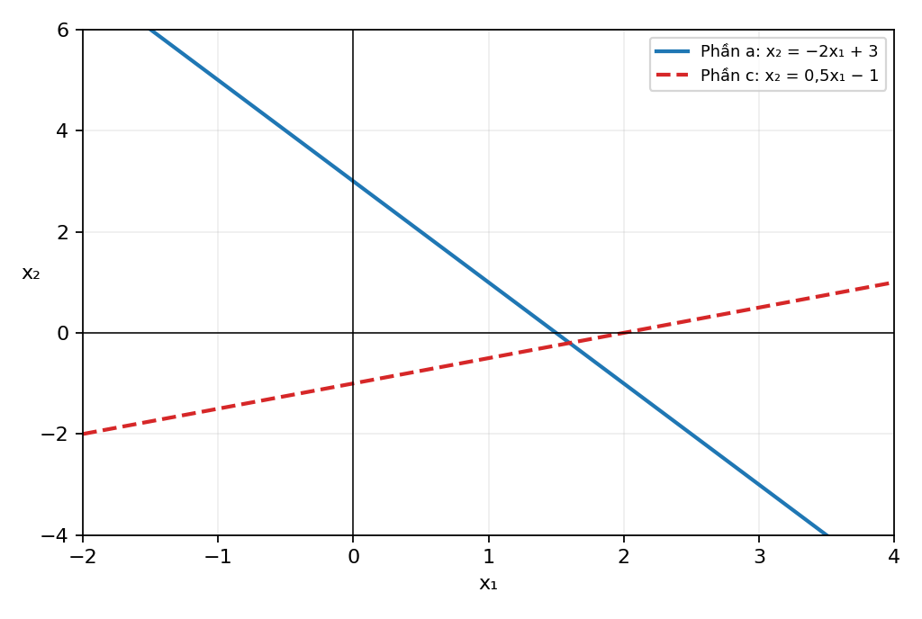
Hình 2. Ranh giới ở Câu 2(a) và Câu 2(c).

(d) Thiết kế perceptron cho hai hàm logic AND và OR
Lấy x₁, x₂ ∈ {0, 1}. Quy ước đầu ra +1 ứng với logic 1 và −1 ứng với logic 0.
Đối với OR: chọn w = (1; 1)ᵀ, b = −0,5:
sOR = x₁ + x₂ − 0,5; yOR = sign(sOR).
Đối với AND: chọn w = (1; 1)ᵀ, b = −1,5:
sAND = x₁ + x₂ − 1,5; yAND = sign(sAND).
x₁ | x₂ | sOR | yOR | sAND | yAND
0 | 0 | −0,5 | −1 | −1,5 | −1
0 | 1 | 0,5 | +1 | −0,5 | −1
1 | 0 | 0,5 | +1 | −0,5 | −1
1 | 1 | 1,5 | +1 | 0,5 | +1
Kết luận: Với các trọng số trên, perceptron đơn biểu diễn chính xác hai bảng chân trị OR và AND.

Câu 3. Học perceptron cho hàm OR bằng batch gradient descent
Tập huấn luyện: a = ((0;0), −1); b = ((1;0), +1); c = ((0;1), +1); d = ((1;1), +1).

(a) Đạo hàm hàm mất mát và quy tắc cập nhật
Đặt sᵢ = wᵀxᵢ + b. Với Y là tập các mẫu bị phân loại sai, hàm mất mát là:
J(w, b) = ∑ᵢ∈Y [−tᵢ(wᵀxᵢ + b)].
Lấy đạo hàm riêng đối với w và b:
∂J/∂w = −∑ᵢ∈Y tᵢxᵢ; ∂J/∂b = −∑ᵢ∈Y tᵢ.
Với tốc độ học ρ > 0, bước gradient descent:
w⁽ᵏ⁺¹⁾ = w⁽ᵏ⁾ − ρ∂J/∂w = w⁽ᵏ⁾ + ρ∑ᵢ∈Y tᵢxᵢ;
b⁽ᵏ⁺¹⁾ = b⁽ᵏ⁾ − ρ∂J/∂b = b⁽ᵏ⁾ + ρ∑ᵢ∈Y tᵢ.

(b) Thuật toán perceptron learning theo batch mode
Bước 1. Khởi tạo w⁽⁰⁾, b⁽⁰⁾, tốc độ học ρ; đặt k = 0.
Bước 2. Với mọi mẫu i, tính sᵢ = (w⁽ᵏ⁾)ᵀxᵢ + b⁽ᵏ⁾ và yᵢ = sign(sᵢ).
Bước 3. Lập tập Y = {i | yᵢ ≠ tᵢ}. Nếu Y = ∅ thì dừng.
Bước 4. Tính Δw = ρ∑ᵢ∈Y tᵢxᵢ và Δb = ρ∑ᵢ∈Y tᵢ trên toàn bộ batch; cập nhật đồng thời w ← w + Δw, b ← b + Δb; tăng k và trở về Bước 2.

(c) Xác định trọng số khởi tạo
Đường phân lớp ban đầu trong hình: x₂ = 0,5.
x₂ − 0,5 = 0 ⇒ w⁽⁰⁾ = (0; 1)ᵀ, b⁽⁰⁾ = −0,5.
s⁽⁰⁾ = x₂ − 0,5; y⁽⁰⁾ = sign(x₂ − 0,5).

(d) Thực hiện thuật toán với ρ = 0,4
Tại lần đánh giá k = 0:
Mẫu | x | t | s⁽⁰⁾ | y⁽⁰⁾ | Đánh giá
a | (0;0) | −1 | −0,5 | −1 | Đúng
b | (1;0) | +1 | −0,5 | −1 | Sai
c | (0;1) | +1 | 0,5 | +1 | Đúng
d | (1;1) | +1 | 0,5 | +1 | Đúng
Chỉ mẫu b bị phân loại sai: Y⁽⁰⁾ = {b}. Do t_b = +1, x_b = (1;0)ᵀ:
Δw = 0,4 · (+1) · (1;0)ᵀ = (0,4;0)ᵀ; Δb = 0,4 · (+1) = 0,4.
w⁽¹⁾ = (0;1)ᵀ + (0,4;0)ᵀ = (0,4;1)ᵀ;
b⁽¹⁾ = −0,5 + 0,4 = −0,1.
Đường phân lớp sau cập nhật:
0,4x₁ + x₂ − 0,1 = 0 ⇔ x₂ = −0,4x₁ + 0,1.
Đánh giá lại toàn bộ bốn mẫu ở k = 1:
Mẫu | x | t | s⁽¹⁾ | y⁽¹⁾ | Đánh giá
a | (0;0) | −1 | −0,1 | −1 | Đúng
b | (1;0) | +1 | 0,3 | +1 | Đúng
c | (0;1) | +1 | 0,9 | +1 | Đúng
d | (1;1) | +1 | 1,3 | +1 | Đúng
Ta có Y⁽¹⁾ = ∅. Thuật toán dừng sau 1 lần cập nhật batch.
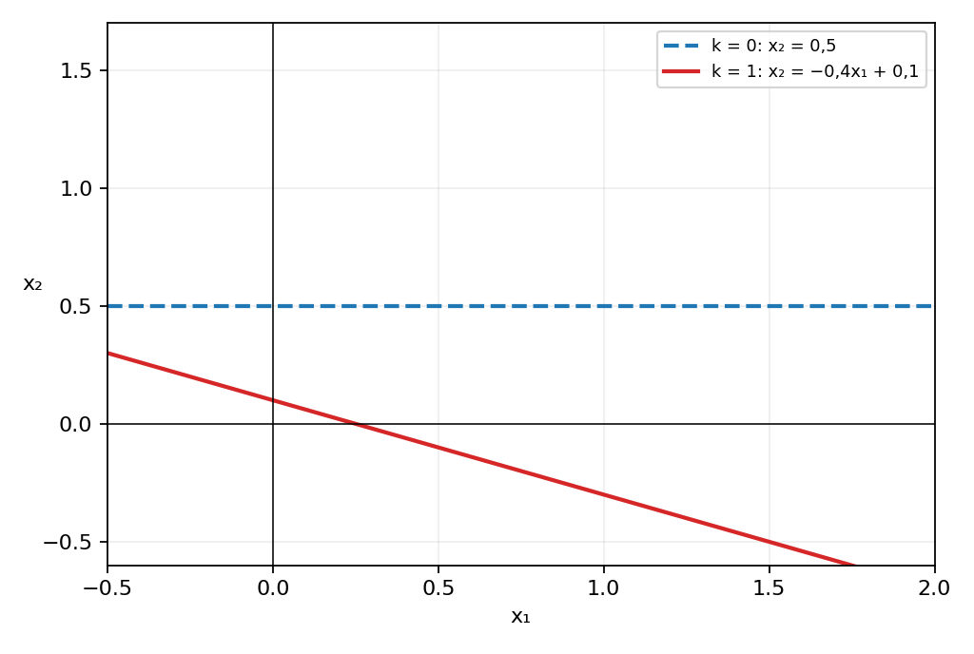
Hình 3. Ranh giới trước và sau khi cập nhật perceptron.
Kết luận: w* = (0,4;1)ᵀ, b* = −0,1; perceptron phân loại đúng tất cả bốn mẫu.

Câu 4. Huấn luyện perceptron cho hàm AND
Dữ kiện: w₁⁽⁰⁾ = 0,3; w₂⁽⁰⁾ = −0,2; α = 0,2; ngưỡng θ = 0,4 (giữ cố định).
z = x₁w₁ + x₂w₂ − 0,4; Y = Step(z).
e = Yd − Y; w₁ ← w₁ + 0,2ex₁; w₂ ← w₂ + 0,2ex₂.
Quy ước Step(z) = 1 nếu z ≥ 0, ngược lại bằng 0. Duyệt mỗi epoch theo thứ tự (0,0), (0,1), (1,0), (1,1).
Bảng kết quả huấn luyện (w₁, w₂ ghi sau khi xử lý mỗi mẫu):
Epoch | x₁ | x₂ | Yd | z | Y | e | w₁ | w₂ | Cập nhật
1 | 0 | 0 | 0 | -0,4 | 0 | +0 | 0,3 | -0,2 | Không
1 | 0 | 1 | 0 | -0,6 | 0 | +0 | 0,3 | -0,2 | Không
1 | 1 | 0 | 0 | -0,1 | 0 | +0 | 0,3 | -0,2 | Không
1 | 1 | 1 | 1 | -0,3 | 0 | +1 | 0,5 | 0,0 | Có
2 | 0 | 0 | 0 | -0,4 | 0 | +0 | 0,5 | 0,0 | Không
2 | 0 | 1 | 0 | -0,4 | 0 | +0 | 0,5 | 0,0 | Không
2 | 1 | 0 | 0 | +0,1 | 1 | -1 | 0,3 | 0,0 | Có
2 | 1 | 1 | 1 | -0,1 | 0 | +1 | 0,5 | 0,2 | Có
3 | 0 | 0 | 0 | -0,4 | 0 | +0 | 0,5 | 0,2 | Không
3 | 0 | 1 | 0 | -0,2 | 0 | +0 | 0,5 | 0,2 | Không
3 | 1 | 0 | 0 | +0,1 | 1 | -1 | 0,3 | 0,2 | Có
3 | 1 | 1 | 1 | +0,1 | 1 | +0 | 0,3 | 0,2 | Không
4 | 0 | 0 | 0 | -0,4 | 0 | +0 | 0,3 | 0,2 | Không
4 | 0 | 1 | 0 | -0,2 | 0 | +0 | 0,3 | 0,2 | Không
4 | 1 | 0 | 0 | -0,1 | 0 | +0 | 0,3 | 0,2 | Không
4 | 1 | 1 | 1 | +0,1 | 1 | +0 | 0,3 | 0,2 | Không
Chi tiết các lượt cập nhật có sai số:
Epoch 1, mẫu (1,1): z = 0,3 − 0,2 − 0,4 = −0,3; Y = 0; e = 1. Suy ra w₁ = 0,3 + 0,2 = 0,5; w₂ = −0,2 + 0,2 = 0.
Epoch 2, mẫu (1,0): z = 0,5 − 0,4 = 0,1; Y = 1; e = −1. Suy ra w₁ = 0,5 − 0,2 = 0,3; w₂ = 0.
Epoch 2, mẫu (1,1): z = 0,3 + 0 − 0,4 = −0,1; Y = 0; e = 1. Suy ra w₁ = 0,3 + 0,2 = 0,5; w₂ = 0 + 0,2 = 0,2.
Epoch 3, mẫu (1,0): z = 0,5 − 0,4 = 0,1; Y = 1; e = −1. Suy ra w₁ = 0,5 − 0,2 = 0,3; w₂ = 0,2.
Ở epoch 4, cả bốn mẫu đều có sai số bằng 0; trọng số được giữ nguyên là w₁ = 0,3; w₂ = 0,2.
Kiểm chứng nghiệm cuối:
(x₁,x₂) | z = 0,3x₁ + 0,2x₂ − 0,4 | Y | Yd
(0,0) | −0,4 | 0 | 0
(0,1) | −0,2 | 0 | 0
(1,0) | −0,1 | 0 | 0
(1,1) | 0,1 | 1 | 1
Kết luận: Mô hình hội tụ sau ba epoch có cập nhật và được xác nhận không còn lỗi ở epoch thứ 4. Bộ trọng số cuối (0,3; 0,2), θ = 0,4 thực hiện đúng hàm AND.

PHẦN II. ĐỀ DL04 – PERCEPTRON VÀ NEURALNET P2

Câu 1. Xác định miền kích hoạt mạng nơ-ron ba tầng
Các trọng số: w₁ = (2;0;1)ᵀ; w₂ = (1;2;1)ᵀ; w₃ = (1;3;0)ᵀ; w₄ = (2;3;1;1)ᵀ. Hàm kích hoạt φ(v) = 1 nếu v ≥ 0; φ(v) = 0 nếu v < 0.

(1) Biểu thức tính tổng có trọng số
Đặt đầu vào tầng ẩn là (x₁; x₂; 1)ᵀ và đầu ra các nơ-ron ẩn là h₁, h₂, h₃:
v₁ = 2x₁ + 0x₂ + 1 = 2x₁ + 1; h₁ = φ(v₁);
v₂ = x₁ + 2x₂ + 1; h₂ = φ(v₂);
v₃ = x₁ + 3x₂ + 0 = x₁ + 3x₂; h₃ = φ(v₃).
Tại tầng đầu ra, vector đầu vào là (h₁; h₂; h₃; 1)ᵀ. Do đó:
v₄ = 2h₁ + 3h₂ + h₃ + 1; y = φ(v₄).

(2) Điều kiện để đầu ra của mạng bằng 1
Điều kiện kích hoạt từng nơ-ron tầng ẩn là:
h₁ = 1 ⇔ 2x₁ + 1 ≥ 0 ⇔ x₁ ≥ −1/2;
h₂ = 1 ⇔ x₁ + 2x₂ + 1 ≥ 0 ⇔ x₂ ≥ −x₁/2 − 1/2;
h₃ = 1 ⇔ x₁ + 3x₂ ≥ 0 ⇔ x₂ ≥ −x₁/3.
Vì h₁, h₂, h₃ ∈ {0,1}, ta có:
v₄ = 2h₁ + 3h₂ + h₃ + 1 ≥ 1 > 0.
⇒ y = φ(v₄) = 1, ∀(x₁,x₂) ∈ ℝ².
Điều kiện đầu ra bằng 1 được thỏa mãn với mọi x₁, x₂; không yêu cầu cả ba nơ-ron ẩn đồng thời kích hoạt.

(3) Biểu diễn miền kích hoạt
A = {(x₁,x₂) ∈ ℝ² | y = 1} = ℝ².
Ba đường biên ở tầng ẩn: x₁ = −0,5; x₂ = −0,5x₁ − 0,5; x₂ = −x₁/3.
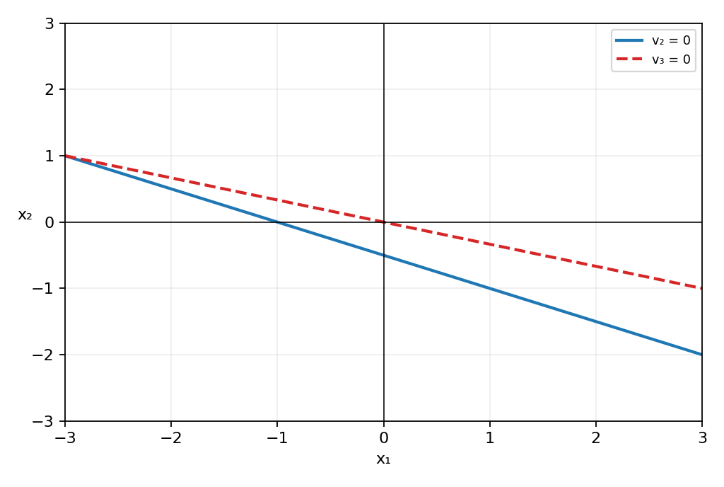
Hình 4. Hai đường biên xiên của tầng ẩn (đường còn lại x₁ = −0,5); mọi điểm đều cho y = 1.
Đường thẳng x₁ = −0,5 là đường biên thẳng đứng bổ sung. Toàn bộ mặt phẳng, kể cả các đường biên, là miền đầu ra y = 1.

(4) Ý nghĩa hình học
Ba đường thẳng v₁ = 0, v₂ = 0, v₃ = 0 chia mặt phẳng thành những vùng có tổ hợp kích hoạt (h₁,h₂,h₃) khác nhau. Tuy nhiên, do tất cả trọng số nối từ tầng ẩn đến tầng ra không âm và bias tầng ra bằng 1, v₄ luôn dương. Vì vậy không tồn tại biên phân cách đầu ra 0 và 1 trong cấu hình đã cho.
Kết luận: Miền kích hoạt của toàn mạng là ℝ².

Câu 2. Ảnh hưởng của bias đến miền kích hoạt

(1) Viết lại các vector trọng số
Theo yêu cầu thay bias ở tầng ẩn thành −1, ta xét:
w₁′ = (2;0;−1)ᵀ; w₂′ = (1;2;−1)ᵀ; w₃′ = (1;3;−1)ᵀ;
w₄′ = w₄ = (2;3;1;1)ᵀ.
Chú ý: bias ban đầu của nơ-ron ẩn thứ ba là 0, không phải 1. Trong bài làm này, hiểu yêu cầu là đặt tất cả bias tầng ẩn bằng −1. Nếu chỉ thay các bias ban đầu bằng +1, giữ w₃ = (1;3;0)ᵀ; kết luận về đầu ra không thay đổi.

(2) Tổng có trọng số và điều kiện kích hoạt mới
v₁′ = 2x₁ − 1; h₁′ = 1 ⇔ x₁ ≥ 1/2;
v₂′ = x₁ + 2x₂ − 1; h₂′ = 1 ⇔ x₂ ≥ (1 − x₁)/2;
v₃′ = x₁ + 3x₂ − 1; h₃′ = 1 ⇔ x₂ ≥ (1 − x₁)/3.
v₄′ = 2h₁′ + 3h₂′ + h₃′ + 1; y′ = φ(v₄′).

(3) Xác định miền đầu ra bằng 1
h₁′,h₂′,h₃′ ∈ {0,1} ⇒ v₄′ ≥ 1 > 0 ⇒ y′ = 1.
A′ = {(x₁,x₂) | y′ = 1} = ℝ².

(4) Vẽ miền kích hoạt mới
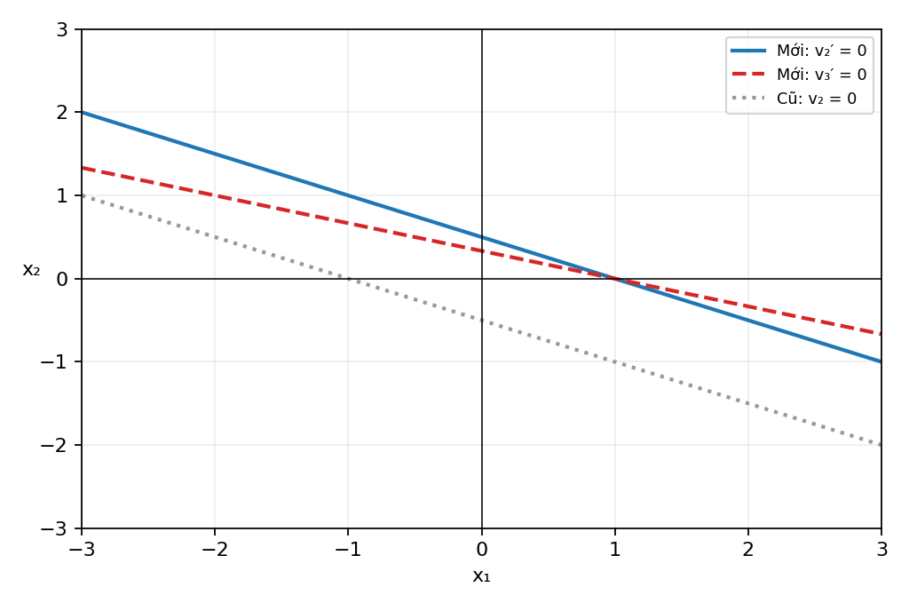
Hình 5. Các đường biên tầng ẩn sau thay đổi bias (so với một đường biên cũ).
Đường thẳng đứng mới v₁′ = 0 là x₁ = 0,5 (đường cũ là x₁ = −0,5). Miền đầu ra bằng 1 vẫn phủ kín mặt phẳng.

(5) So sánh và nhận xét
Nơ-ron | Biên cũ | Biên mới
1 | x₁ = −0,5 | x₁ = 0,5
2 | x₂ = −x₁/2 − 0,5 | x₂ = −x₁/2 + 0,5
3 | x₂ = −x₁/3 | x₂ = −x₁/3 + 1/3
Đầu ra | A = ℝ² | A′ = ℝ²
Thay bias làm các đường biên tại tầng ẩn dịch chuyển song song do hệ số của x₁, x₂ không đổi. Tuy nhiên, vì v₄′ luôn dương, miền quyết định đầu ra của mạng không thay đổi: A = A′ = ℝ².
Kết luận: Bias điều chỉnh vị trí ranh giới kích hoạt của từng nơ-ron, nhưng ở mạng cụ thể này thay bias tầng ẩn không tạo được lớp đầu ra 0.

Câu 3. Thiết kế perceptron phân loại sinh viên giỏi toàn diện

(1) Các biến đầu vào, đầu ra và trọng số
Đặt x₁ là điểm trung bình thang 4; x₂ là điểm hạnh kiểm thang 10; x₃ là điểm rèn luyện thang 10. Điểm danh hiệu là:
D = 2x₁ + x₂ + x₃.
Chọn vector trọng số w = (2;1;1)ᵀ. Đầu ra y = 1 nếu sinh viên đạt danh hiệu, y = 0 nếu không đạt.

(2) Thiết kế perceptron phân loại
s = wᵀx + b = 2x₁ + x₂ + x₃ + b; y = φ(s).

(3) Xác định bias và hàm kích hoạt
Theo đề, sinh viên đạt khi D ≥ 24. Suy ra:
2x₁ + x₂ + x₃ − 24 ≥ 0 ⇒ b = −24.
φ(s) = 1 nếu s ≥ 0; φ(s) = 0 nếu s < 0.
y = φ(2x₁ + x₂ + x₃ − 24).

(4) Sơ đồ kiến trúc
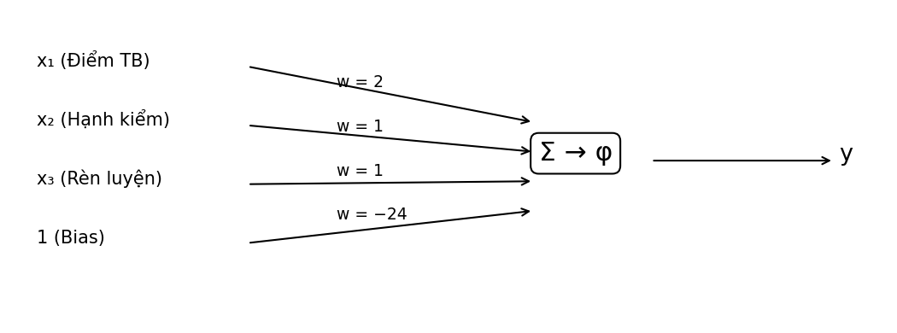
Hình 6. Kiến trúc perceptron ba đầu vào, một đầu ra.

(5) Tính đầu ra cho ba sinh viên
SV1: x = (3,5; 9; 9)ᵀ:
D₁ = 2·3,5 + 9 + 9 = 25; s₁ = 25 − 24 = 1 ≥ 0 ⇒ y₁ = 1.
SV2: x = (3,0; 8; 9)ᵀ:
D₂ = 2·3,0 + 8 + 9 = 23; s₂ = 23 − 24 = −1 < 0 ⇒ y₂ = 0.
SV3: x = (4,0; 10; 10)ᵀ:
D₃ = 2·4,0 + 10 + 10 = 28; s₃ = 28 − 24 = 4 ≥ 0 ⇒ y₃ = 1.
Sinh viên | Điểm TB | Hạnh kiểm | Rèn luyện | D | y | Kết quả
SV1 | 3,5 | 9 | 9 | 25 | 1 | Đạt
SV2 | 3,0 | 8 | 9 | 23 | 0 | Không đạt
SV3 | 4,0 | 10 | 10 | 28 | 1 | Đạt

(6) Chứng minh perceptron đơn giải quyết được bài toán
Ranh giới quyết định là mặt phẳng 2x₁ + x₂ + x₃ − 24 = 0. Tập đạt danh hiệu thuộc nửa không gian 2x₁ + x₂ + x₃ ≥ 24; tập không đạt thuộc nửa không gian 2x₁ + x₂ + x₃ < 24. Vì hai lớp phân tách tuyến tính, một perceptron đơn với hàm bước là đủ.
Kết luận: Sinh viên SV1 và SV3 đạt danh hiệu; SV2 không đạt.

Câu 4. Khảo sát thay đổi bias và ranh giới phân loại

(1) Phương trình tổng trọng số khi thay bias
Giữ cố định w = (2;1;1)ᵀ, thay bias b = −24 thành b′ bất kỳ:
s′ = 2x₁ + x₂ + x₃ + b′ = D + b′.

(2) Điều kiện phân loại theo bias mới
y′ = 1 ⇔ s′ ≥ 0 ⇔ D ≥ −b′.
Ngưỡng danh hiệu tương ứng T = −b′.

(3) Chọn ba giá trị bias và xác định ngưỡng
Trường hợp | Bias b′ | Ngưỡng T = −b′ | Điều kiện đạt
1 | −26 | 26 | D ≥ 26
2 | −24 | 24 | D ≥ 24
3 | −22 | 22 | D ≥ 22

(4) So sánh kết quả phân loại ba sinh viên
Từ Câu 3, D₁ = 25; D₂ = 23; D₃ = 28. Thay lần lượt ba ngưỡng:
Sinh viên | D | b′=−26 (T=26) | b′=−24 (T=24) | b′=−22 (T=22)
SV1 | 25 | Không đạt (0) | Đạt (1) | Đạt (1)
SV2 | 23 | Không đạt (0) | Không đạt (0) | Đạt (1)
SV3 | 28 | Đạt (1) | Đạt (1) | Đạt (1)
Tổng đạt | — | 1 | 2 | 3
Với b′ = −26: chỉ SV3 đạt. Với b′ = −24: SV1 và SV3 đạt. Với b′ = −22: cả SV1, SV2, SV3 đều đạt.

(5) Nhận xét khi tăng hoặc giảm bias
Khi bias tăng (−26 → −24 → −22), ngưỡng T = −b′ giảm (26 → 24 → 22), nên tập sinh viên đạt mở rộng từ {SV3} đến {SV1, SV3} rồi {SV1, SV2, SV3}. Ngược lại, khi bias giảm thì ngưỡng tăng, điều kiện xét chọn chặt hơn và số sinh viên đạt có thể giảm.

(6) Vai trò của bias trong điều chỉnh ngưỡng quyết định
Phương trình ranh giới là 2x₁ + x₂ + x₃ + b′ = 0. Khi giữ nguyên các trọng số, vector pháp tuyến (2;1;1) không đổi; thay b′ làm mặt phẳng dịch chuyển song song. Vì thế bias thay đổi ngưỡng xét danh hiệu mà không làm thay đổi trọng số tương đối của ba tiêu chí.
Kết luận: b′ = −26 chọn 1 sinh viên; b′ = −24 chọn 2 sinh viên; b′ = −22 chọn 3 sinh viên.

